**ĐẠI HỌC BÁCH KHOA HÀ NỘI**

Trường Công nghệ thông tin và Truyền thông



**Đề tài: Web quản lí đề thi và thi**

**cử trực tuyến - TQBEdu**

Môn: Phân tích và thiết kế hệ thống

**Nhóm sinh viên thực hiện:*Nhóm 16***

1. ***Nguyễn Mạnh Cường -20210144***
2. ***Dương Xuân Chính- 20215534***
3. ***Bùi Hải Đăng- 20215520***
4. ***Nguyễn Đức Mạnh- 20215420***
5. ***Ngô Văn Linh- 20215413***

**Phân tích chung**

1. ***Mục đích***

Mục tiêu chính của dự án là xây dựng một công cụ quản lý linh hoạt và hiệu quả cho việc quản lý đề thi và tổ chức thi cử. Đây sẽ là một nền tảng cho việc tạo, quản lý và tổ chức đề thi theo từng chương, môn học, hoặc khối lớp, cung cấp các tính năng đa dạng như tự động tạo câu hỏi, đảo câu hỏi, đảo đáp án, và hỗ trợ tổ chức thi cử. Cuối cùng là tạo ra một hệ thống linh hoạt, dễ sử dụng giúp giáo viên có thể tối ưu hóa quá trình chuẩn bị và tổ chức các kỳ thi một cách hiệu quả.

1. ***Phạm vi***

Dự án sẽ tập trung vào phục vụ cán bộ giáo viên và học sinh thuộc phạm vi trường THPT, Tiểu Học, cung cấp các tính năng phù hợp với đối tượng người dùng dựa trên độ tuổi cũng như khả năng sử dụng máy tính, sản phẩm công nghệ.

**Phân tích yêu cầu**

* 1. ***Yêu cầu người dùng***

**- Đối tượng: Giáo viên**

+ Quản lý lớp học: cần các tính năng thống kê, ghi chú, kiểm soát học sinh.

+ Tạo đề thi: cần các công cụ tự động hóa - tối ưu hóa nhằm giảm thời gian tạo đề mà vẫn đảm bảo tính đa dạng của đề thi, tính phù hợp với nhu cầu. VD: tạo đề thi giữa kì, cuối kì, thi chọn lọc đội tuyển, ...

+ Quản lý đề thi: cần phân loại các đề thi theo các thông tin cụ thể. VD: môn học, khối lớp, độ khó, thời gian làm bài,... Nhằm giúp quy trình quản lý được thuận lợi.

**- Đối tượng: Học sinh**

- Làm bài tập được giao bởi giáo viên: có thể nhận bài tập theo từng lớp,...

- Làm đề tự luyện và xem kết quả: ngoài những bài tập được giao bởi giáo viên, học sinh có thể luyện tập các môn thông qua hệ thống đề thi tự luyện.

**- Đối tượng: Admin**

- Quản lý thi viện đề: nhằm duy trì tính ổn định cũng như đúng đắn của hệ thống đề thi.

- Quản lý người dùng: công cụ khóa các tài khoản gian lận, spam, ...

* 1. ***Điểm khác biệt hệ thống mang lại***

+ Thay vì phải nhập xuất thông tin cho từng câu hỏi, giáo viên có thể sử dụng tính năng tham số hóa. Cụ thể: từ công thức được cung cấp, hệ thống có thể nhân bản câu hỏi, tự động điền tham số... từ đó giảm thiểu thời gian cho quy trình tạo đề.

+ Tăng tính khách quan của đề thi thông qua tính năng đảo đáp án, đảo câu hỏi.

+ Hỗ trợ tạo đề thi từ file word, scan ảnh, pdf,... từ đó nhanh chóng mang đề thi lên hệ thống nhằm phục vụ thi trực tuyến.

+ Tải đề thi, tải đáp án nhằm phục vụ yêu cầu giảng dạy trên trường, lớp

* 1. ***Biểu đồ usecase***

Chức năng cơ bản của “Giáo viên”

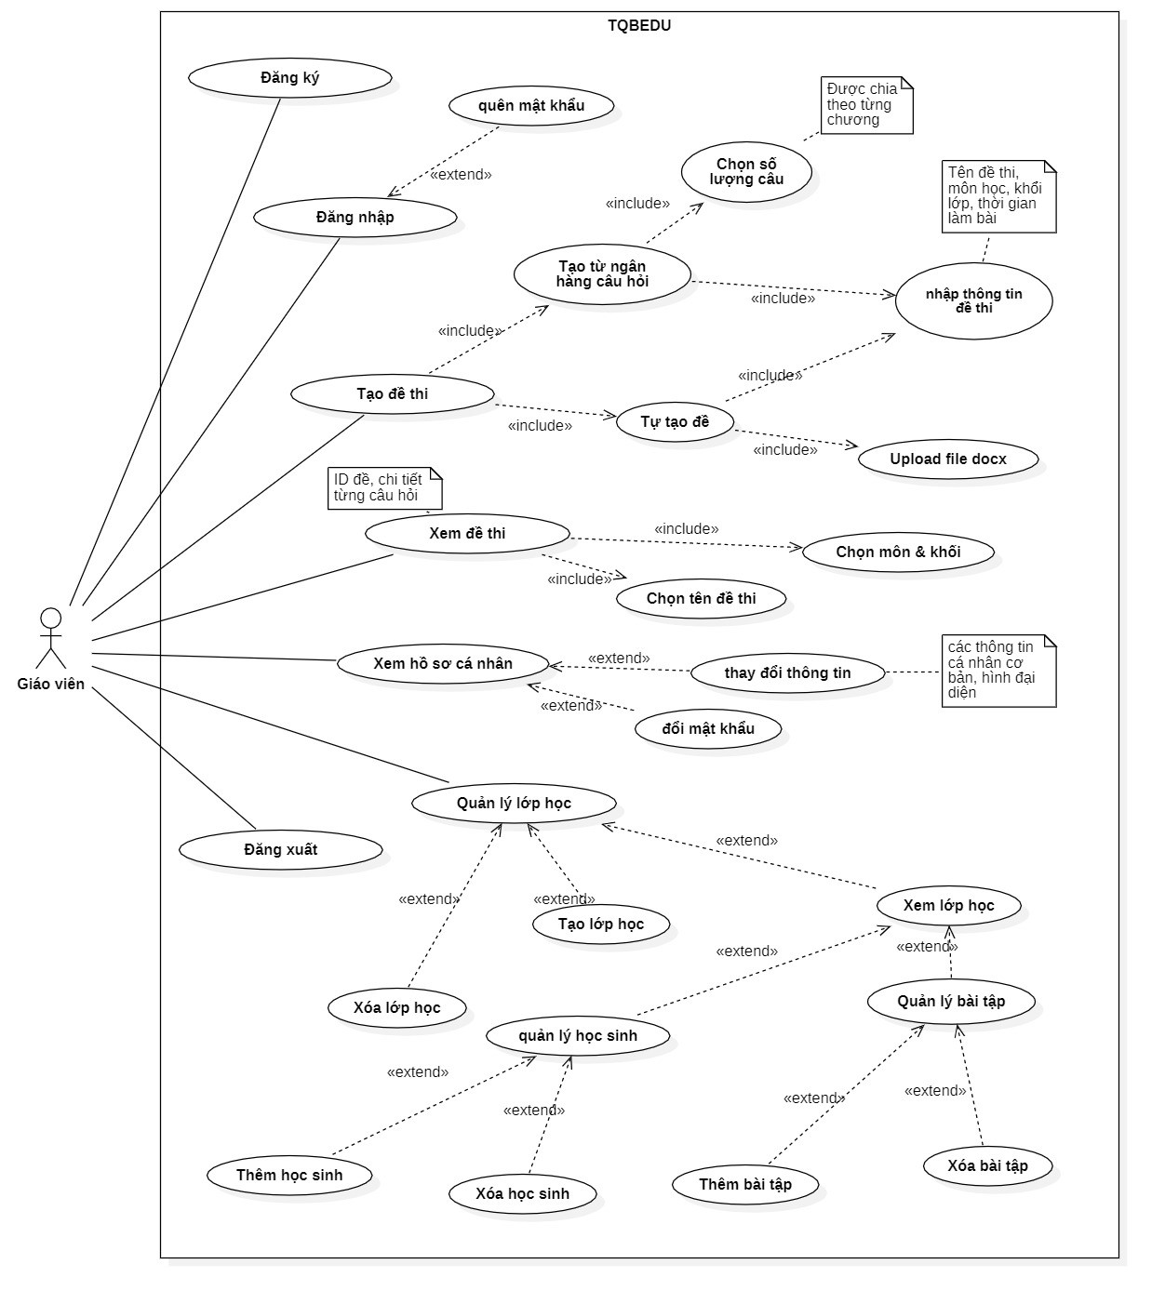

Chức năng cơ bản của “Học sinh”

Chức năng cơ bản của “Admin”

